* 1. Quản lý Đặt hàng
     1. Sơ đồ lớp hệ thống

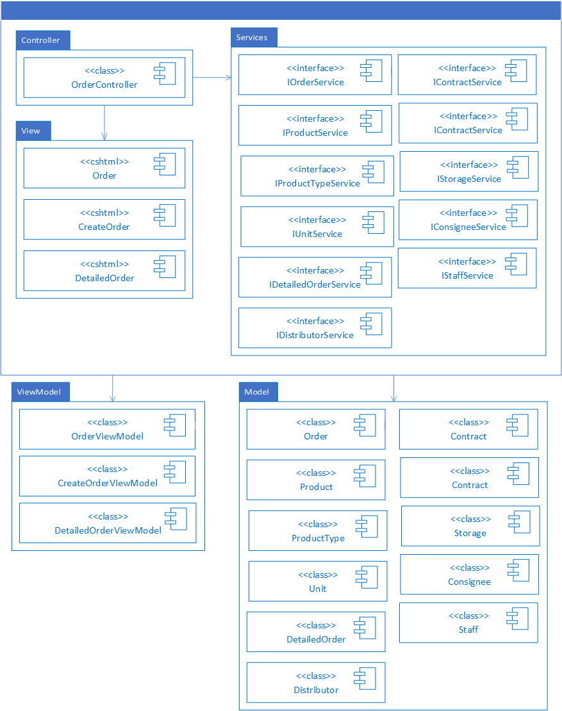

*Hình 1: Kiến trúc phân hệ quản lý đặt hàng*

* + 1. Chi tiết các lớp sử dụng trên view

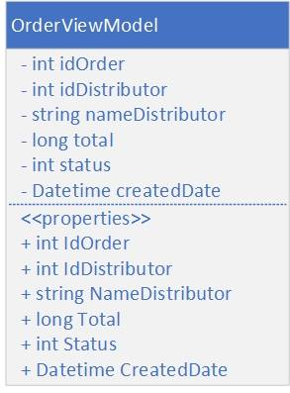

*Hình 2: OrderViewModel*

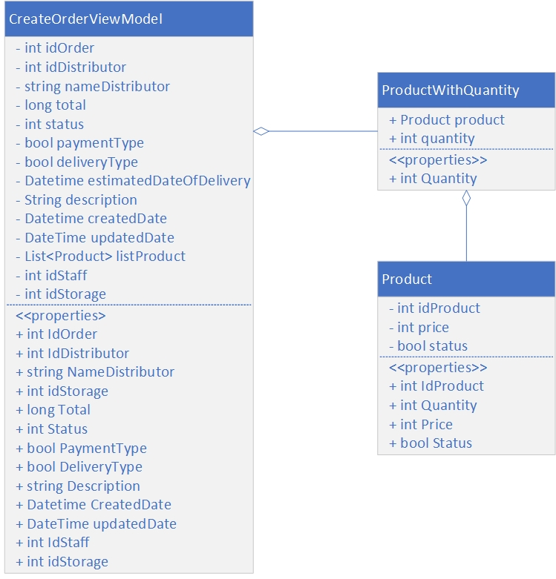

*Hình 3: CreateOrderViewModel*

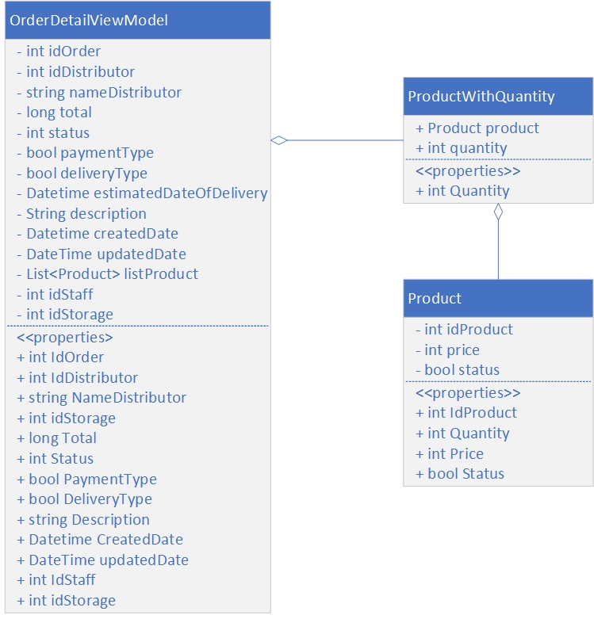

*Hình 4: OrderDetailViewModel*

3.2.3 Sơ đồ lớp chi tiết

Mã số: **DCLS_Order**

Tham chiếu: [FR-01] UCCN-19, CLS_21

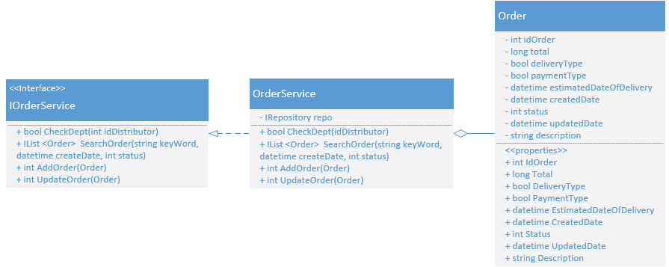

*Hình 5: Kiến trúc chi tiết Quản lý đặt hàng*

Mã số: **DCLS_Storage**

Tham chiếu: [FR-01] UCCN-19, UCCN-33, CLS_24

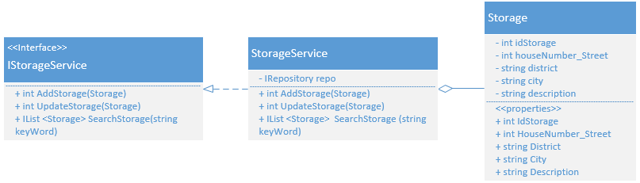

*Hình 6: Kiến trúc chi tiết Quản lý kho của nhà phân phối*

Mã số: **DCLS_Consignee**

Tham chiếu: [FR-01] UCCN-19, CLS_23

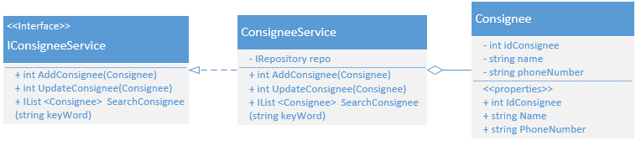

*Hình 7: Kiến trúc chi tiết Quản lý thông tin người liên hệ giao hàng*

Mã số: **DCLS_ChiTietDDH**

Tham chiếu: [FRA-01] UCCN-19, CLS_21, CLS_22

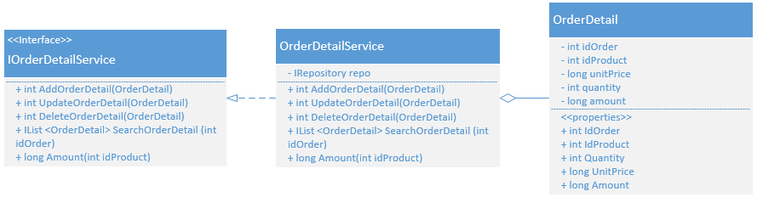

*Hình 8: Kiến trúc chi tiết Quản lý chi tiết đơn đặt hàng*

Mã số: **DCLS_DonViTinh**

Tham chiếu: [FRA-01] UCCN-19, UCCN-10, UCCN-25, UCCN-26, CLS_07, CLS_14

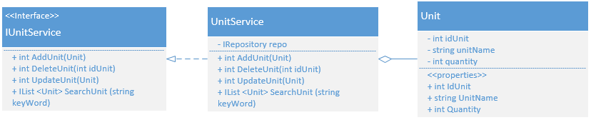

*Hình 9: Kiến trúc chi tiết Quản lý đơn vị tính của sản phẩm*

Mã số: **DCLS_NhanVien**

Tham chiếu: [FRA-01] UCCN-02, UCCN-03, UCCN-04, UCCN-05, UCCN-06, UCCN-07, UCCN-08, UCCN-09, UCCN-10, UCCN-12, UCCN-13, UCCN-14, UCCN-15, UCCN-16, UCCN-17, UCCN-18, UCCN-19, UCCN-20, UCCN-21, UCCN-22, UCCN-23, UCCN-24, UCCN-25, UCCN-26, UCCN-27, UCCN-28, UCCN-29, UCCN-32, UCCN-33, UCCN-34, UCCN-35, UCCN-36, UCCN-37, UCCN-38, UCCN-39, CLS_05

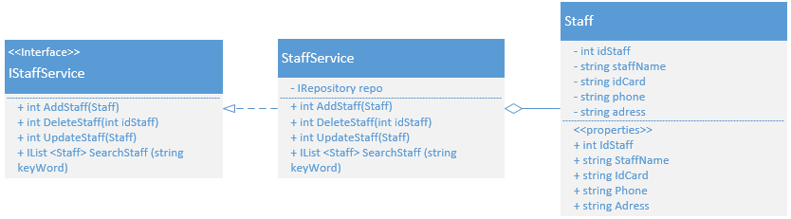

*Hình 10: Kiến trúc chi tiết Quản lý nhân viên của công ty*

1. Thành phần giao diện - View
   1. Quản lý đặt hàng

**Tham chiếu**: [FD-01]TblDonDatHang, TblNguoiLienHeGiaoHang, TblChiTiet_DDH, TblNhanVien, TblNhaPhanPhoi, TblSanPham

* + 1. Màn hình danh sách đơn hàng

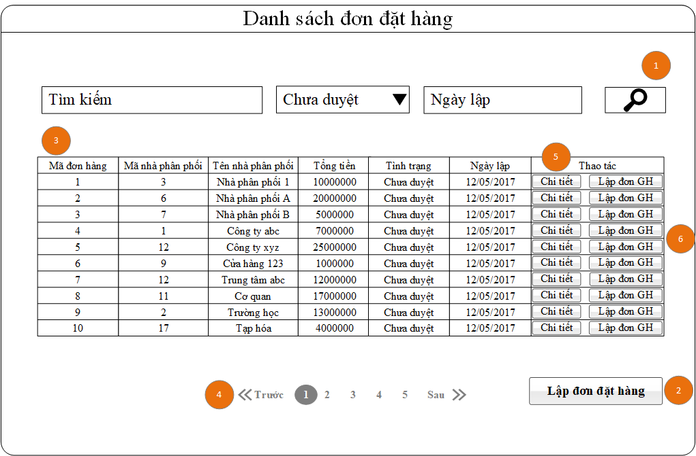

**Diễn giải**

|  |  |  |
| --- | --- | --- |
| STT | Nhóm control | Mô tả |
| 1 | 1 | Danh sách control tìm kiếm thông tin, bao gồm tìm theo nhiều tiêu chí: tình trạng đơn hàng (chưa duyệt, không duyệt, đã duyệt, đã giao), ngày lập và mã, tên nhà phân phối |
| 2 | 2 | Thêm một đơn đặt hàng mới. Nó điều hướng qua một trang mới, lập đơn đặt hàng |
| 3 | 3 | Danh sách các đơn hàng biểu diễn dưới dạng bảng |
| 4 | 4 | Phân trang để xử lý tình huống nhiều dữ liệu hiển thị trên cùng một trang. |
| 5 | 5 | Xem chi tiết đơn đặt hàng. Nó điều hướng qua một trang mới, trang chi tiết đơn đặt hàng |
| 6 | 6 | Lập đơn giao hàng. Nó điều hướng qua một trang mới, trang lập đơn giao hàng |

* + 1. Màn hình lập đơn đặt hàng + Cập nhật chi tiết đơn đặt hàng

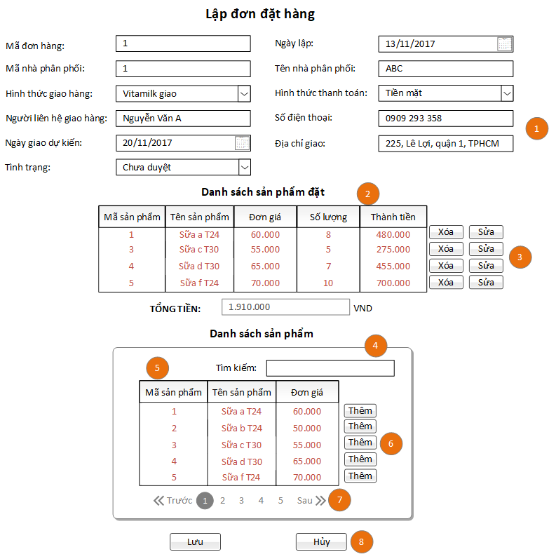

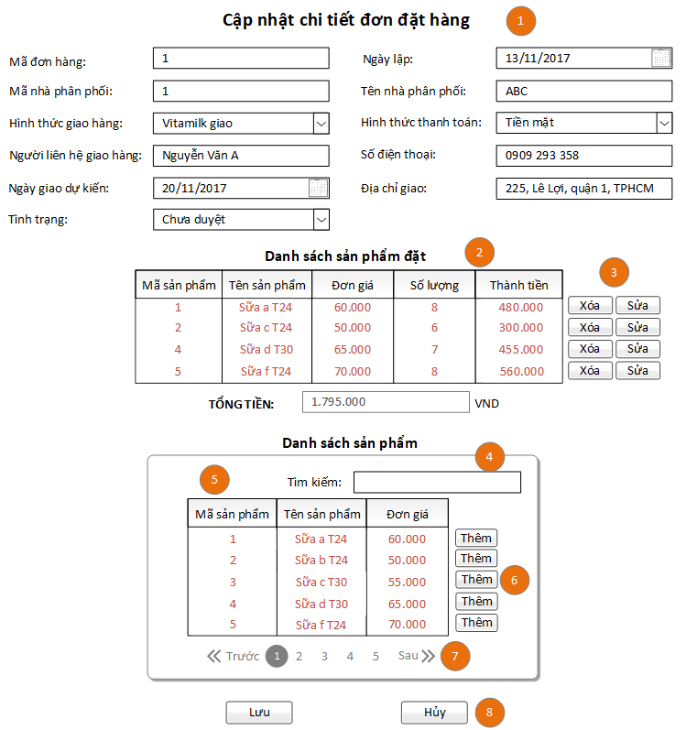

**Diễn giải**

|  |  |  |
| --- | --- | --- |
| STT | Nhóm control | Mô tả |
| 1 | 1 | Danh sách control hiển thị thông tin cần nhập của đơn đặt hàng |
| 2 | 2 | Danh sách các sản phẩm nhà phân phối đặt trong đơn đặt hàng biểu diễn dưới dạng lưới (grid) với dòng và cột |
| 3 | 3 | Control xóa sản phẩm khỏi đơn đặt hàng, control sửa số lượng sản phẩm trong đơn đặt hàng |
| 4 | 4 | Control tìm kiểm sản phẩm theo tên sản phẩm |
| 5 | 5 | Danh sách các sản phẩm của công ty biểu diễn dưới dạng lưới (grid) với dòng và cột |
| 6 | 6 | Control thêm sản phẩm vào đơn đặt hàng |
| 7 | 7 | Phân trang để xử lý tình huống nhiều dữ liệu hiển thị trên cùng một trang |
| 8 | 8 | Danh sách các control thực hiện các giao tác:   * Lưu: lưu thông tin đơn đặt hàng vào CSDL * Hủy: hủy giao tác lập đơn đặt hàng, điều hướng trở về trang Tra cứu đơn đặt hàng/ hủy cập nhật đơn đặt hàng, điều hướng trở về trang Xem chi tiết đơn đặt hàng |

* + 1. Màn hình thêm sản phẩm vào đơn đặt hàng

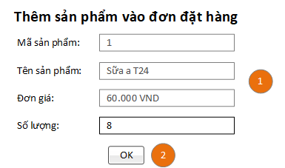

Diễn giải

|  |  |  |
| --- | --- | --- |
| STT | Nhóm control | Mô tả |
| 1 | 1 | Danh sách control thông tin sản phẩm được thêm của đơn đặt hàng |
| 2 | 2 | Control xác nhận thêm sản phẩm vào đơn đặt hàng |

* + 1. Màn hình xem chi tiết đơn đặt hàng (để Cập nhật/Duyệt)

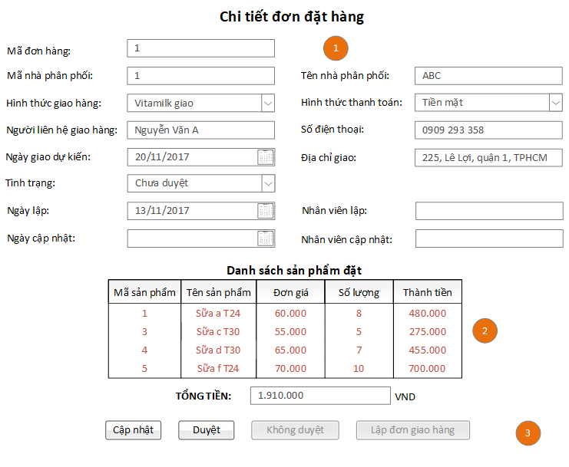

**Diễn giải**

|  |  |  |
| --- | --- | --- |
| STT | Nhóm control | Mô tả |
| 1 | 1 | Danh sách control hiển thị thông tin của đơn đặt hàng ở dạng disable |
| 2 | 2 | Danh sách các sản phẩm nhà phân phối đặt trong đơn đặt hàng biểu diễn dưới dạng lưới (grid) với dòng và cột |
| 3 | 3 | Danh sách các control thực hiện các giao tác:   * Cập nhật: cập nhật thông tin đơn đặt hàng, điều hướng đến trang Cập nhật chi tiết đơn đặt hàng * Duyệt: duyệt đơn đặt hàng, điều hướng đến trang Duyệt đơn đặt hàng * Không duyệt: disable * Lập đơn giao hàng: disable |

* + 1. Màn hình xem chi tiết đơn đặt hàng (highlight-Không duyệt)

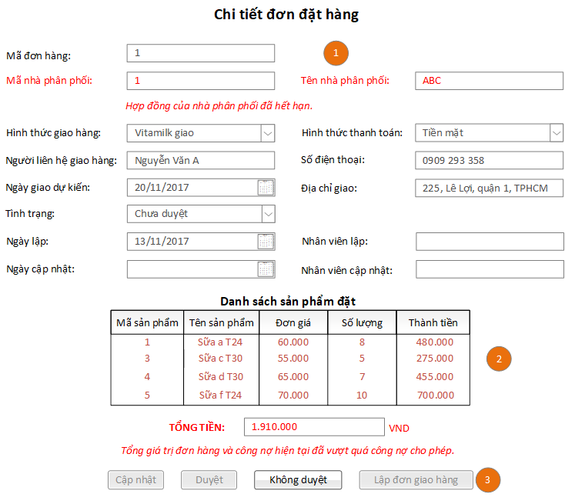

**Diễn giải**

|  |  |  |
| --- | --- | --- |
| STT | Nhóm control | Mô tả |
| 1 | 1 | Danh sách control hiển thị thông tin của đơn đặt hàng ở dạng disable |
| 2 | 2 | Danh sách các sản phẩm nhà phân phối đặt trong đơn đặt hàng biểu diễn dưới dạng lưới (grid) với dòng và cột |
| 3 | 3 | Danh sách các control thực hiện các giao tác:   * Cập nhật: disable * Duyệt: disable * Không duyệt: không duyệt đơn đặt hàng, hiển thị form nhập lý do không duyệt * Lập đơn giao hàng: disable |

* + 1. Màn hình lý do không duyệt

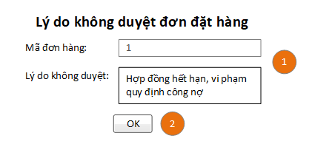

Diễn giải

|  |  |  |
| --- | --- | --- |
| STT | Nhóm control | Mô tả |
| 1 | 1 | Danh sách control thông tin tại sao không duyệt đơn đặt hàng |
| 2 | 2 | Control xác nhận lý do không duyệt đơn đặt hàng |

* + 1. Màn hình xem chi tiết đơn đặt hàng đã duyệt (để Lập đơn giao hàng)

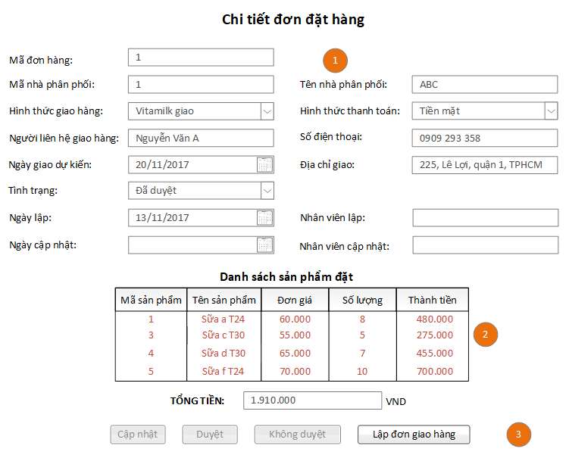

**Diễn giải**

|  |  |  |
| --- | --- | --- |
| STT | Nhóm control | Mô tả |
| 1 | 1 | Danh sách control hiển thị thông tin của đơn đặt hàng ở đạng disable |
| 2 | 2 | Danh sách các sản phẩm nhà phân phối đặt trong đơn đặt hàng biểu diễn dưới dạng lưới (grid) với dòng và cột |
| 3 | 3 | Danh sách các control thực hiện các giao tác:   * Cập nhật: disable * Duyệt: disable * Không duyệt: disable * Lập đơn giao hàng: cho phép lập đơn giao hàng, điều hướng đến trang Lập đơn giao hàng |

* + 1. Màn hình xem chi tiết đơn đặt hàng không duyệt/đã giao

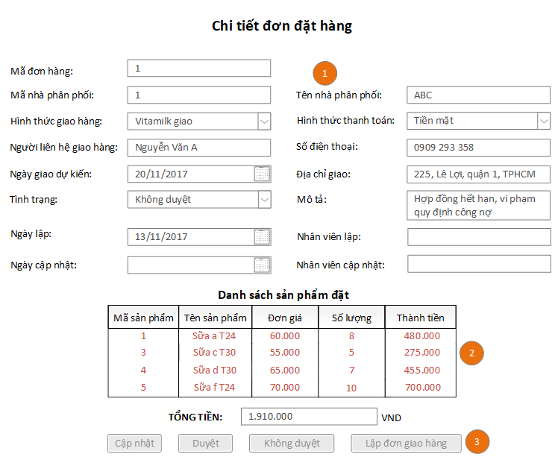

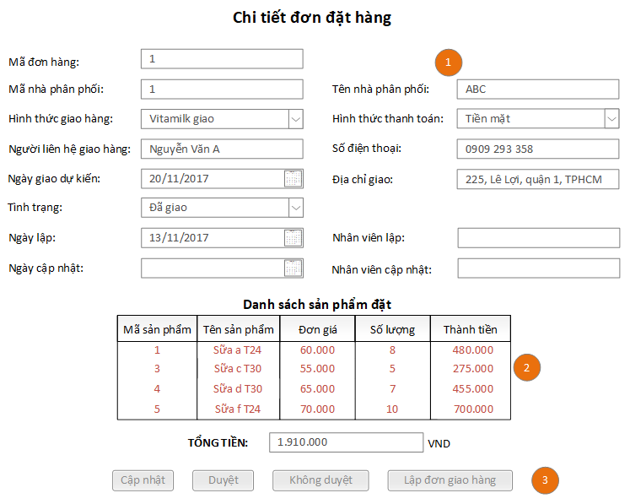

**Diễn giải**

|  |  |  |
| --- | --- | --- |
| STT | Nhóm control | Mô tả |
| 1 | 1 | Danh sách control hiển thị thông tin của đơn đặt hàng ở dạng disable |
| 2 | 2 | Danh sách các sản phẩm nhà phân phối đặt trong đơn đặt hàng biểu diễn dưới dạng lưới (grid) với dòng và cột |
| 3 | 3 | Danh sách các control thực hiện các giao tác:   * Cập nhật: disable * Duyệt: disable * Không duyệt: disable * Lập đơn giao hàng: disable |

* + 1. Màn hình duyệt đơn đặt hàng

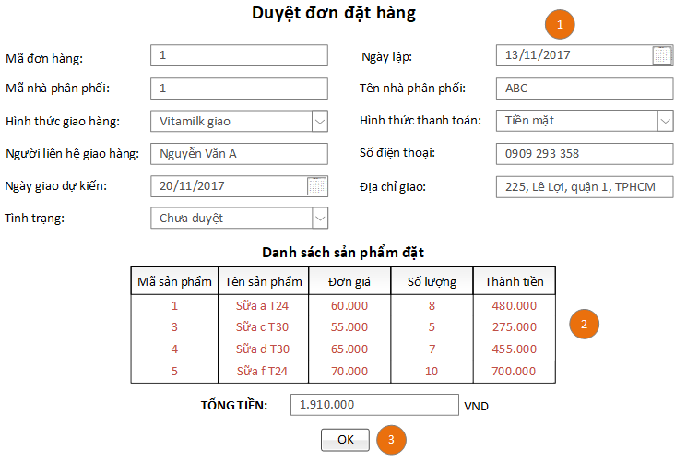

Diễn giải

|  |  |  |
| --- | --- | --- |
| STT | Nhóm control | Mô tả |
| 1 | 1 | Danh sách control hiển thị thông tin của đơn đặt hàng ở dạng disable |
| 2 | 2 | Danh sách các sản phẩm nhà phân phối đặt trong đơn đặt hàng biểu diễn dưới dạng lưới (grid) với dòng và cột |
| 3 | 3 | Control xác nhận việc duyệt đơn đặt hàng |

* + 1. Màn hình không duyệt đơn đặt hàng

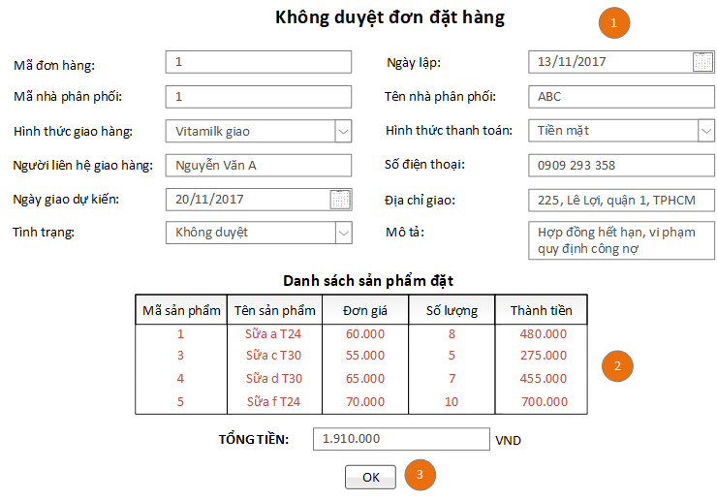

Diễn giải

|  |  |  |
| --- | --- | --- |
| STT | Nhóm control | Mô tả |
| 1 | 1 | Danh sách control hiển thị thông tin của đơn đặt hàng ở dạng disable |
| 2 | 2 | Danh sách các sản phẩm nhà phân phối đặt trong đơn đặt hàng biểu diễn dưới dạng lưới (grid) với dòng và cột |
| 3 | 3 | Control xác nhận việc không duyệt đơn đặt hàng |

1. Luồng xử lý chức năng
   * 1. Quản lý đặt hàng

|  |  |
| --- | --- |
| Mã số | **SQP01** |
| Tham chiếu | **[FRA-1.1] UCCN-19** |
| Tên chức năng | Lập đơn đặt hàng |
| Mô tả | Chức năng lập đơn đặt hàng mới, mô hình thể hiện tương tác với các thành phần khác trong hệ thống. |
| Luồng xử lý |  |

|  |  |
| --- | --- |
| Mã số | **SQP02** |
| Tham chiếu | **[FRA-1.1] UCCN-20** |
| Tên chức năng | Tra cứu đơn đặt hàng |
| Mô tả | Chức năng tra cứu đơn đặt hàng để xem chi tiết, mô hình thể hiện tương tác với các thành phần khác trong hệ thống. |
| Luồng xử lý |  |

|  |  |
| --- | --- |
| Mã số | **SQP03** |
| Tham chiếu | **[FRA-1.1] UCCN-21** |
| Tên chức năng | Duyệt đơn đặt hàng |
| Mô tả | Chức năng duyệt đơn đặt hàng, mô hình thể hiện tương tác với các thành phần khác trong hệ thống. |
| Luồng xử lý |  |

|  |  |
| --- | --- |
| Mã số | **SQP04** |
| Tham chiếu | **[FRA-1.1] UCCN-22** |
| Tên chức năng | Cập nhật đơn đặt hàng |
| Mô tả | Chức năng cập nhật đơn đặt hàng, mô hình thể hiện tương tác với các thành phần khác trong hệ thống. |
| Luồng xử lý |  |

1. Thành phần Service
   1. Lớp OrderService
      1. Phương thức AddOrder

|  |  |
| --- | --- |
| Mã số | **ACDP-01** |
| Tham chiếu | **UCCN-19** |
| Tên phương thức | AddOrder |
| Mô tả | Chức năng thêm một đơn đặt hàng mới |
| Tham số | Order |
| Giá trị trả về | int |
| Thuật toán |  |

* + 1. Phương thức UpdateOrder

|  |  |
| --- | --- |
| Mã số | **ACDP-02** |
| Tham chiếu | **UCCN-21, UCCN-22** |
| Tên phương thức | UpdateOrder |
| Mô tả | Chức năng cập nhật thông tin của một đơn đặt hàng |
| Tham số | Order |
| Giá trị trả về | int |
| Thuật toán |  |

* + 1. Phương thức SearchOrder

|  |  |
| --- | --- |
| Mã số | **ACDP-03** |
| Tham chiếu | **UCCN-20** |
| Tên phương thức | SearchOrder |
| Mô tả | Chức năng tra cứu đơn đặt hàng |
| Tham số | string, datetime, int |
| Giá trị trả về | IList<Order> |
| Thuật toán |  |

6.2 Lớp OrderDetailService

6.2.1 Phương thức AddOrderDetail

|  |  |
| --- | --- |
| Mã số | **ACDP-04** |
| Tham chiếu | **UCCN-19** |
| Tên phương thức | AddOrderDetail |
| Mô tả | Chức năng thêm một chi tiết đơn đặt hàng mới |
| Tham số | OrderDetail |
| Giá trị trả về | int |
| Thuật toán |  |

6.2.2 Phương thức UpdateOrderDetail

|  |  |
| --- | --- |
| Mã số | **ACDP-04** |
| Tham chiếu | **UCCN-22** |
| Tên phương thức | UpdateOrderDetail |
| Mô tả | Chức năng thêm một chi tiết đơn đặt hàng mới |
| Tham số | OrderDetail |
| Giá trị trả về | int |
| Thuật toán |  |

6.2.3 Phương thức DeleteOrderDetail

|  |  |
| --- | --- |
| Mã số | **ACDP-04** |
| Tham chiếu | **UCCN-22** |
| Tên phương thức | DeleteOrderDetail |
| Mô tả | Chức năng thêm một chi tiết đơn đặt hàng mới |
| Tham số | Order |
| Giá trị trả về | int |
| Thuật toán |  |

6.2.4 Phương thức SearchOrderDetail

|  |  |
| --- | --- |
| Mã số | **ACDP-04** |
| Tham chiếu | **UCCN-20** |
| Tên phương thức | SearchOrderDetail |
| Mô tả | Chức năng thêm một chi tiết đơn đặt hàng mới |
| Tham số | int |
| Giá trị trả về | IList<OrderDetail> |
| Thuật toán |  |

1. Thành phần Model
   1. Class Order
      1. Định nghĩa các thuộc tính như Hình 5 Kiến trúc chi tiết Quản đơn đặt hàng
   2. Class Storage
      1. Định nghĩa các thuộc tính như Hình 6 Kiến trúc chi tiết Quản lý kho của nhà phân phối
   3. Class Consignee
      1. Định nghĩa các thuộc tính như Hình 7 Kiến trúc chi tiết Quản lý thông tin người liên hệ giao hàng
   4. Class OrderDetail
      1. Định nghĩa các thuộc tính như Hình 8 Kiến trúc chi tiết Quản lý chi tiết đơn đặt hàng
   5. Class Unit
      1. Định nghĩa các thuộc tính như Hình 9 Kiến trúc chi tiết Quản lý đơn vị tính của sản phẩm
   6. Class Staff
      1. Định nghĩa các thuộc tính như Hình 10 Kiến trúc chi tiết Quản lý nhân viên của công ty